탐구일지
탐구 주제 | 신경전달물질 기반 인공감성지능 연구
이번 회차 주제 | v3: 감정 회복 속도와 softness bias 문제
사전 활동 내용
지난 회차에서는 기능을 제거했을 때 무엇이 망가질지 정리했다. 그중 memory와 style 변환 문제는 실제 대화 흐름에서 특히 중요해 보였다.
오늘은 부정 입력 뒤 긍정 입력이 들어왔을 때 감정 trace가 얼마나 빨리 회복되는지, 그리고 최종 응답이 왜 부드러워지는지 정리했다.
탐구 활동 내용
감정 회복 속도 실험은 부정적 입력을 몇 번 넣은 뒤 긍정적 입력을 이어 넣고, negative trace strength가 얼마나 빨리 떨어지는지 보는 방식이다. memory가 있으면 부정 감정이 더 오래 남고, memory가 없으면 더 빨리 사라질 수 있다.
이 실험은 v1의 IPT 기억 실험과 이어진다. 사람이 상처를 받은 뒤 바로 회복되지 않는 것처럼, 모델도 이전 부정 입력의 흔적을 일정 시간 유지해야 더 자연스럽다.
하지만 최종 응답에서는 또 다른 문제가 생긴다. 내부 감정은 강한데 style target이나 safety clipping 때문에 최종 응답이 너무 calm, cooperative, soft하게 바뀔 수 있다. 이것이 softness bias 문제다.
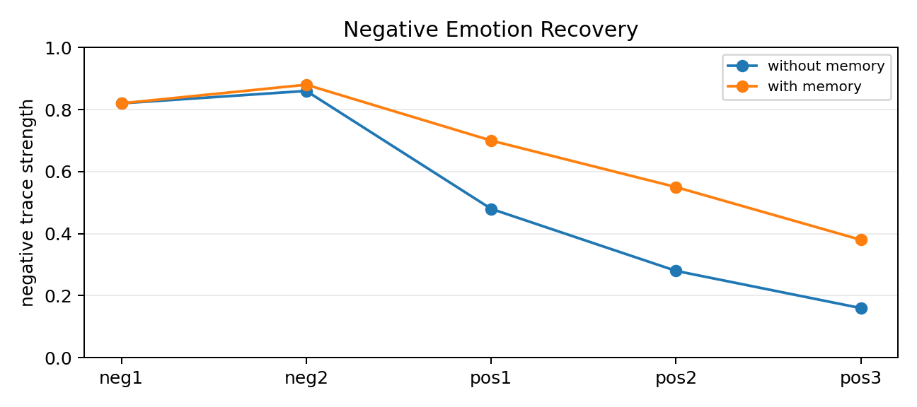
그림 7. memory 유무에 따른 부정 감정 회복 곡선 예시
사후 활동 내용
오늘은 감정의 지속성과 표현의 순화가 서로 다른 문제라는 점을 정리했다. 내부 trace가 강한 부정 감정을 담아도, 최종 응답이 그것을 그대로 드러내지 않을 수 있다.
다음에는 v3.1로 넘어가서, 뉴런 수 증가만으로 이런 문제들이 해결되는지 더 직접적으로 확인할 예정이다.
작성자 | 이은세 | 작성일 | 2026.03.06
검토자 |  | 검토일

